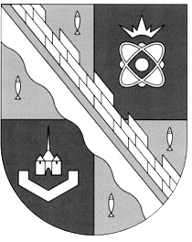
СОВЕТ ДЕПУТАТОВ МУНИЦИПАЛЬНОГО ОБРАЗОВАНИЯ
СОСНОВОБОРСКИЙ ГОРОДСКОЙ ОКРУГ ЛЕНИНГРАДСКОЙ ОБЛАСТИ
(ТРЕТИЙ СОЗЫВ)

Р Е Ш Е Н И Е

от 07.08.2019 года № 129

«О внесении изменения в Приложение N2 к решению совета депутатов от 25.01.2017 №3 «Об утверждении Положения о помощниках депутата совета депутатов (в новой редакции)»

В связи с внесением изменений в Устав муниципального образования Сосновоборский городской округ Ленинградской области совет депутатов Сосновоборского городского округа

Р Е Ш И Л:

1. Внести изменение в Приложение N2 к решению совета депутатов от 25.01.2017 №3 «Об утверждении Положения о помощниках депутата совета депутатов (в новой редакции)», заменив слова «Глава Сосновоборского городского округа» словами «Председатель совета депутатов Сосновоборского городского округа».

2. Настоящее решение вступает в силу со дня официального обнародования на сайте городской газеты «Маяк» и подлежит применению со дня начала работы вновь избранного состава совета депутатов Сосновоборского городского округа четвертого созыва.

3. Решение официально обнародовать на сайте городской газеты «Маяк».

Заместитель председателя
совета депутатов Н.П. Сорокин

